**FACULTAD DE INGENIERÍA Y ARQUITECTURA**

**CARRERA PROFESIONAL DE INGENIERÍA DE SISTEMAS**

**Titulo**

“IMPLEMENTACIÓN DE UN PROGRAMA, PARA EL MEJORAMIENTO DE LA PRODUCCIÓN Y ORGANIZACIÓN EN LAS MICROEMPRESAS”

**AUTORES**

Gianlucca salvatore MARTINEZ MATEO

Luis Marcelo Paucar Torres

Adonis Miguel akin ventocilla sanchez

**DOCENTE**

Luis angel Camacho colan

**LIMA, PERÚ, JULIO DE 2017**



**ÍNDICE**

**pág.**

**1. Carátula**…………………………………………………………………………………………………………………………… 1

**2. Índice**…………………………………………………………………………………………………………………………………2

**3. Descripción del proyecto**

* 1. Introducción………………………………………………………………. 3
  2. Objetivos Del Proyecto…………………………………………………… 4
  3. Visión de la organización………………………………………………… 5
  4. Misión de la organización………………………………………………… 6
  5. Objetivo De La Organización……………………………………………. 7
  6. Organigrama y Diagrama de Contexto…………………………................. 8

1. **Descripción del proyecto PSeInt** ……………………………………………9
2. **Desarrollo del proyecto PSeInt** ……………………………………………10
3. **Conclusiones**…………………………………………………………………11
4. **Recomendaciones**……………………………………………………………12

# Introducción

Debido a la creciente de microempresas en nuestro país, hemos analizado los factores que estos implican en la sociedad y sobre ello concluimos que a la mayoría de microempresas les hace falta de un software propio para que así puedan ejecutar su labor con mayor rapidez por el motivo de que estas son la principal fuente de distribución de variada mercadería en todo el país.

La tecnología es la herramienta de la competividad actual, mayormente usadas por las grandes empresas; pero hacemos una pausa y nos preguntamos ¿Por qué no existe esto en una microempresa? ¿Será posible llevar esta tecnología a una microempresa?

Y con este trabajo hecho por estudiantes de la Universidad Autónoma del Perú deseamos por parte responder estas interrogantes, brindando un programa hecho para los vendedores en las microempresas, que siguen creciendo dependiendo de la necesidad monetaria, otorgándoles como les dijimos, una herramienta de competencia de alto peso, ayudándoles a equilibrar rápidamente sus ventas, ordenándolas y obteniendo diversos resultados que el vendedor necesita saber.

Es por ello, como se ha mencionado anteriormente, que nuestro proyecto es realizar un programa en el cual el vendedor podrá personalizarlo según las necesidades de su tienda, usarlo para la organización de su dinero, cuanto ha sido el monto que ha logrado vender, y en un futuro hacer que el mismo usuario pueda personalizar MyCount a su gusto, cambiándole el tema, colores, etc.

Así les presentaremos sus objetivos, la visión y la misión de nuestra organización y proyecto, la descripción del proyecto en PSEINT, nuestras conclusiones personales y recomendaciones para los lectores de este trabajo descriptivo.

## Objetivos Del Proyecto

Los objetivos del proyecto de un desarrollo de software personalizado para el vendedor según sus necesidades son:

* Reducción del tiempo de ejecución de ventas.
* Optimizar el proceso de contabilidad al final de cada ciclo o según lo requiera el vendedor.
* Apoyar a las microempresas sistemáticamente.
* Convertir esa microempresa ms conocida como “tienda” en una MiniMarket o un centro comercial más adelante.
* Mejorar la economía y administración de dinero.
* Optimizar tiempo en lo que se refiere a contabilidad
* Mejorar la seguridad del software
* Ser el software más confiable del mercado
* Amabilidad y facilidad de manejo para aquellos que no sepan mucho de tecnología
* Administrar del mejor modo tu negocio

## Visión de nuestra organización

* Nuestra visión es llegar a tener el software más comerciable a nivel nacional y con la mejor calidad, mejorando así el servicio que brindan las micro empresas y facilitando su progreso en el mercado, ampliando posibilidades de consumir mejores productos en estos establecimientos y mejorando su economía, guiando la administración de sus bienes, promover la tecnología al alcance de las microempresas. Con el tiempo, este programa se actualizará para generar al usuario una buena satisfacción y gusto. Planeamos ser una buena competencia en el mercado digital.

## Misión de nuestra organización

* Nuestra misión es proporcionar a los microempresarios un software amigable y seguro para que puedan tener el control total de su negocio. Crear valor de la tecnología en diversas microempresas. Ser una organización líder en innovar una herramienta de muy buena ayuda para las microempresas.

Objetivo de la organización

* Ser la organización resaltada por nuestro trabajo hacia las microempresas, que se reconozca como la organización que ayudó y sigue ayudando a las microempresas; si se alcanza una buena reputación, nos motivará a seguir creciendo como organización. Ayudar a las microempresas a equilibrar sus fondos monetarios y otras funciones de nuestro programa.

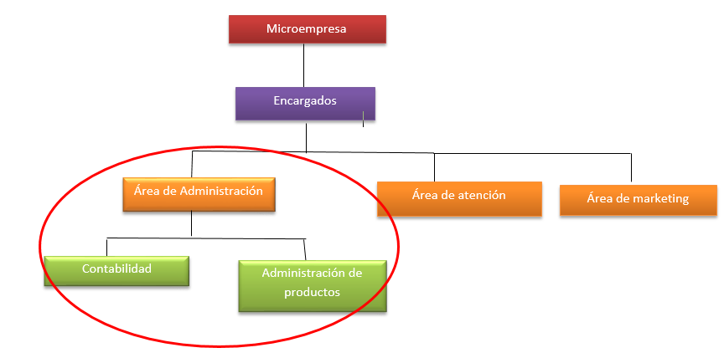Organigrama

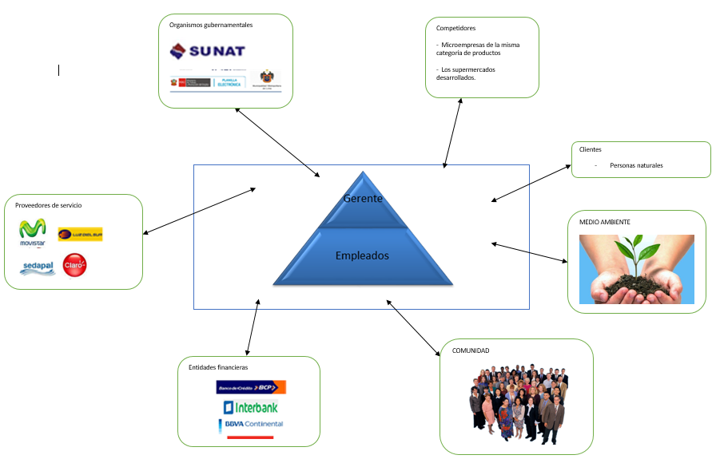**DIAGRAMA DE CONTEXTO**

**Descripción del PROYECTO PSEINT**

Se trabajarán por módulos:

* Ventas
* Compras
* Accesos
* Productos
* Reportes

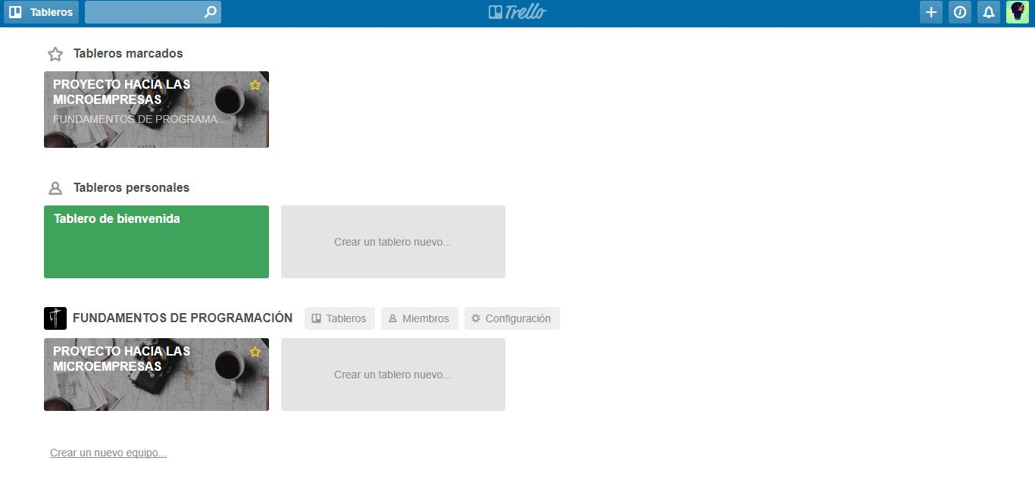Se trabajará la gestión del proyecto con una herramienta tecnológica Trello, que a continuación empezamos a describir:

Figura N.1: Inicio de Sesión con Trello. Fuente: Elaboración propia.

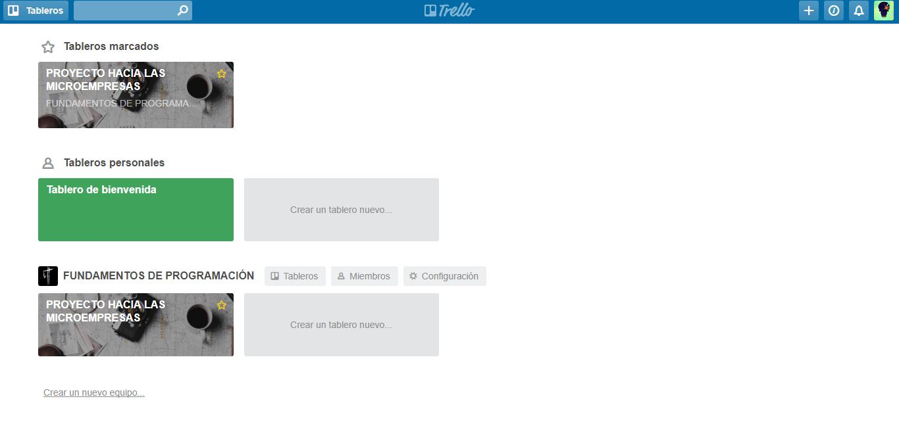En la figura 1 hemos ingresado a la gestión de Proyecto con Trello.

Figura N.2: Creación del Proyecto. Fuente: Elaboración propia.

En la figura N.2 se realizó la creación del Proyecto hacia las empresas.

Figura N.3 Módulos de Proyecto hacia las microempresas. Fuente: Elaboración propia.

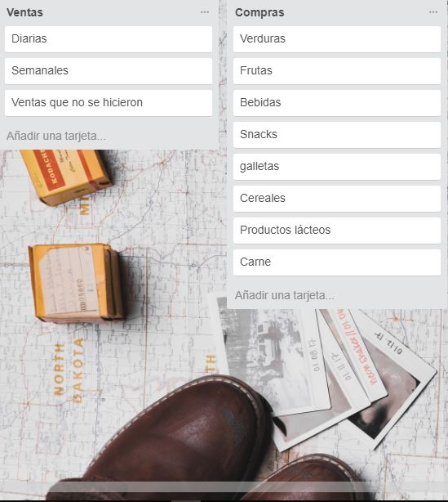

Figura N.4 Entorno del programa en Trello. Fuente: Elaboración propia.

La información de cada categoría con su descripción y modo de organización. Se generarán tablas informáticas.

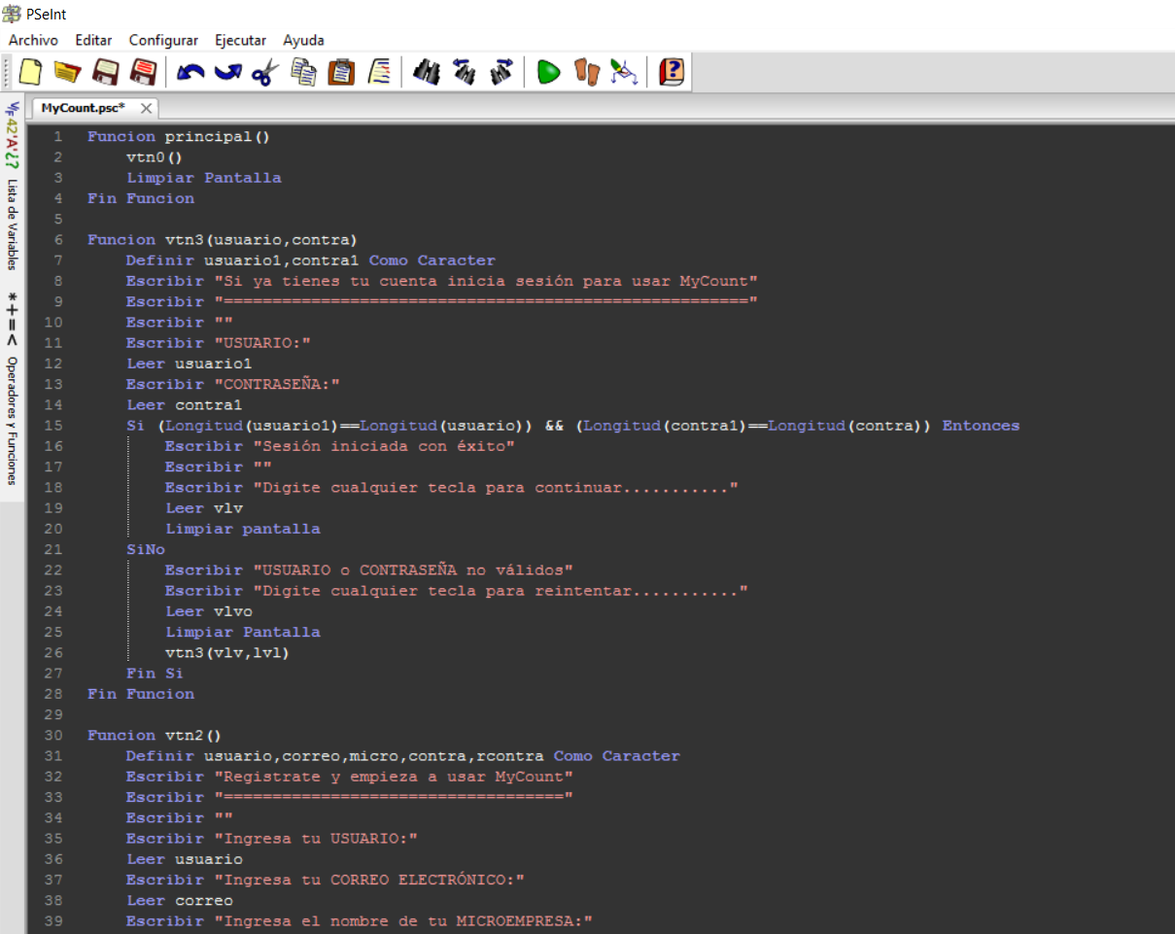**Desarrollo del proyecto**

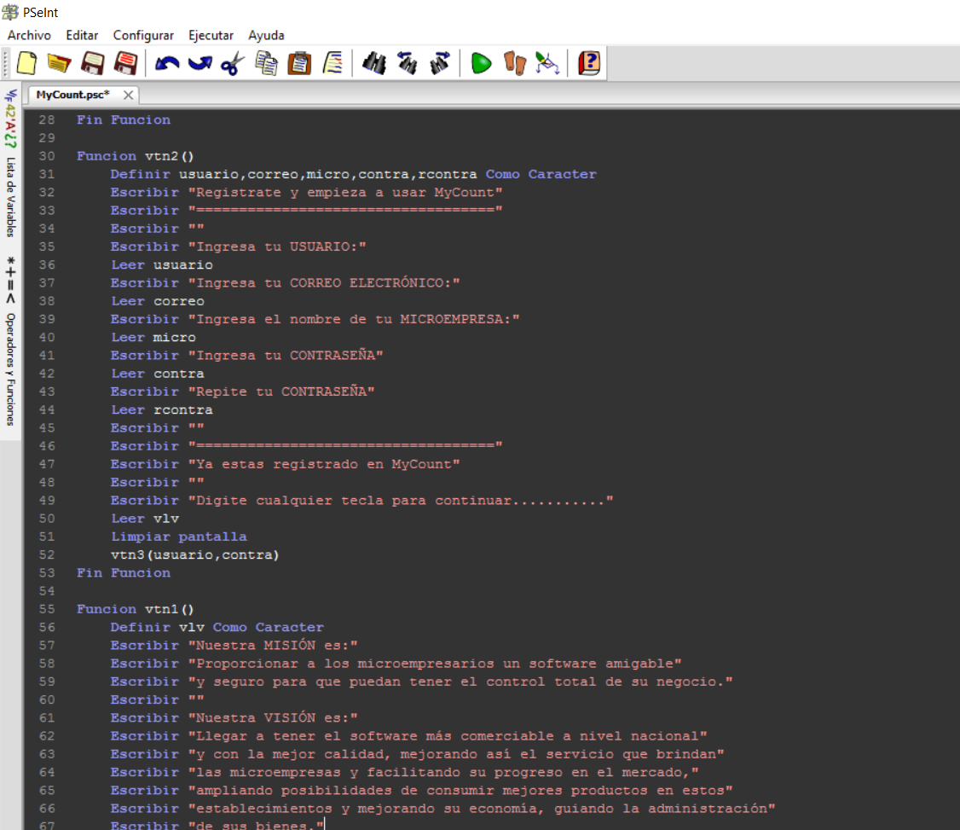

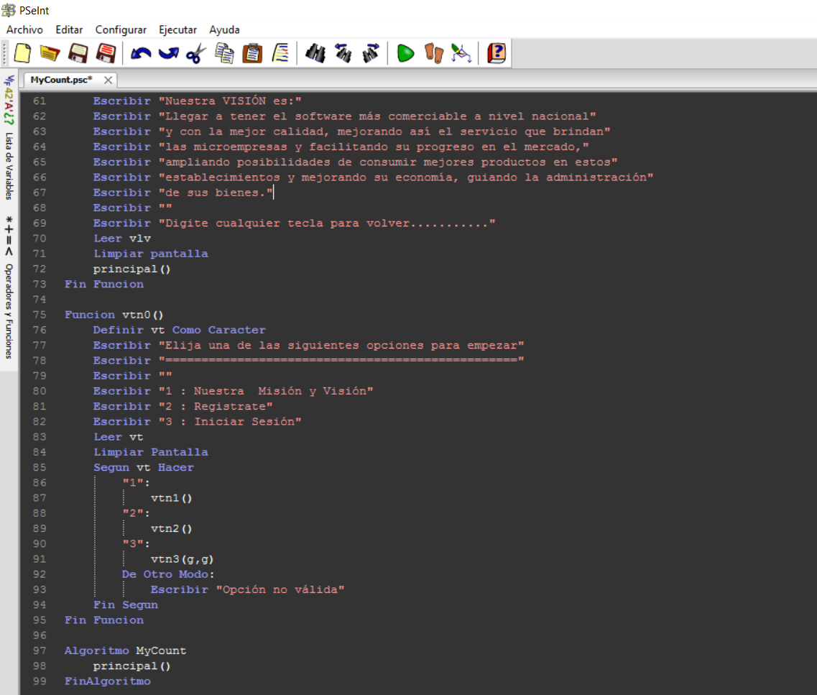

**CONCLUSIONES**

Esto permitió a nuestro grupo, sumergirse más en el mundo de la programación para un bien social en el área de mercados y ventas, identificando y resaltando casos que se tienen que cubrir y considerar para llevar a cabo una implementación exitosa de los sistemas de información.

Nosotros consideramos importante las necesidades reales de las microempresas, que la administración monetaria haciendo más fluido el proceso de cuenta y que no exista demora al mostrar el monto total, que sea de buen agrado al usuario y así no generen quejas ni reclamos, que permita visualizar el ahorro que ha obtenido para usarlo en la infraestructura de su tienda o implementación de nuevas tecnologías, de hacerles ver a los usuarios cuán importante puede ser nuestro programa en las diversas microempresas y cuanta ayuda puede brindar; pueda ser personalizable para el gusto del usuario, ser algo innovador para el usuario en las microempresas ,y ser de utilidad para microempresas que quieran crecer tecnológicamente.

Como se mencionó, uno de los problemas más frecuentes en las microempresas es la desorganización económica y aún no se ha visto hasta ahora que se cree un programa para el orden monetario en estas microempresas.

En este proyecto hablamos sobre cuáles son los objetivos que se desea lograr con el proyecto, y mencionamos nuestra misión y visión de nuestro proyecto, y mencionamos que una parte de la vida de las microempresas es brindar un servicio de calidad integral al cliente, ya que es más caros adquirir productos de un supermercados que en un mini-market por ejemplo.

Este programa será una herramienta importante que le permite al vendedor llevar de una manera ms rápida el cálculo monetario mediante un orden. Nuestra meta es cumplir las expectativas de contabilidad en las ventas, y si logramos esto, podemos decir que entonces el proyecto ha sido exitoso.

**RECOMENDACIONES**

* Para hacer diversos trabajos de apoyo en empresas u otras entidades, siempre es bueno analizar estas e identificar el problema o aquella herramienta que le hace falta y ustedes sean capaces de otorgarles.
* Para hacer un proyecto hacia la sociedad, se tiene también que toma en cuenta el conocimiento de lo que se hace y tener base académica.
* Es recomendable siempre tener un equipo con quien trabajar, con ayuda mutua, todo se puede.
* Tener motivación de éxito al proyectarse hacia un trabajo.
* Siempre sean observadores en la sociedad, para poder ver que problemas presenta la sociedad y como poder darles solución.
* Apoyo mutuo al elaborar el proyecto, compartir conocimientos para un mayor desarrollo grupal.
* Tener fijo y claro la idea que se va a ejecutar en el transcurso del desarrollo del proyecto.
* Ser perseverante ante los problemas que se puedan tener.